Информационный школьный вестник
«Мы – вместе»
Выпуск № 8– май, 2022
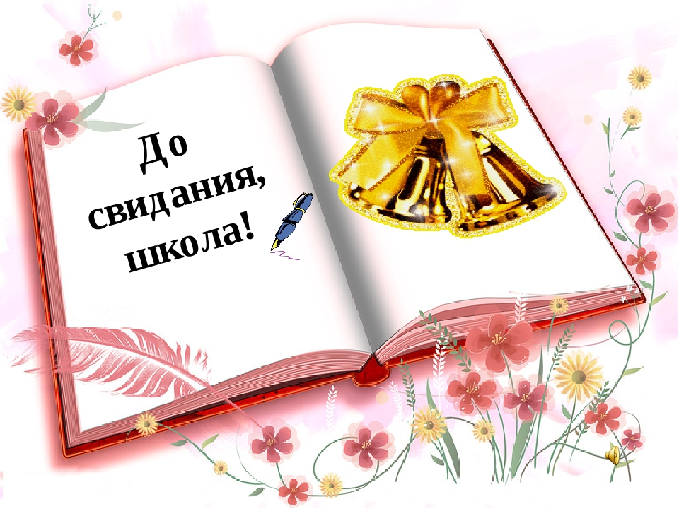
«До свидания, школа!»

Выпуск подготовили:
Владимирова Юлия, Санникова Александра
Фото: из архива класса
Редактор: Тегенцева Е.К.

Последний раз звучит для вас звонок,
Звонок надежды и звонок прощанья.
И приближаются минуты расставанья,
И впереди – смятение дорог.
И солнце в небе светит, как и прежде,
Но детству в жизни свой отпущен срок.
И вот в последний раз звенит звонок,
Звонок прощанья и надежды.
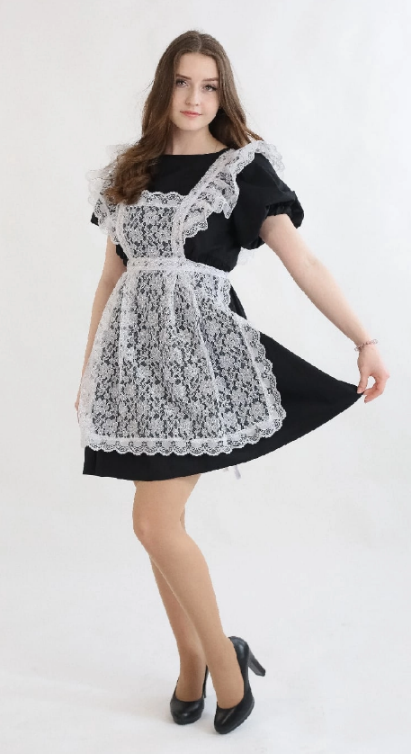
Недаром твое имя, Настя,
Рифмуется со словом «счастье».
Должна со счастьем ты дружить,
В ладу с удачей долго жить!
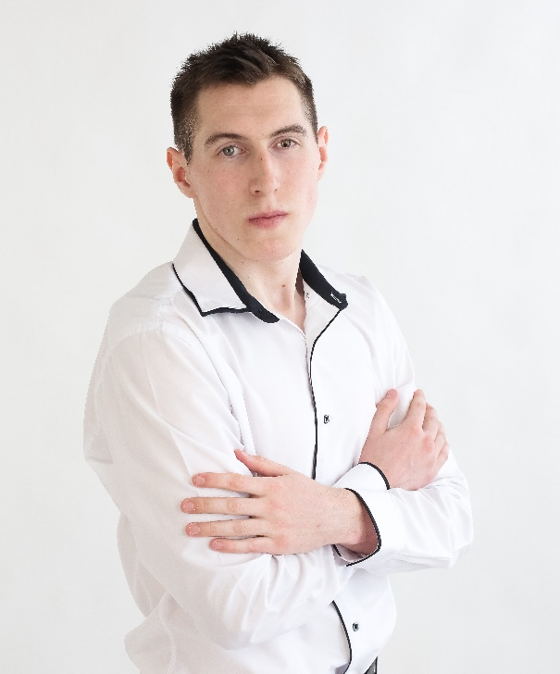

…Но сначала на футбольном поле
Защитит ворота он собой.
И за друга во дворе и в школе
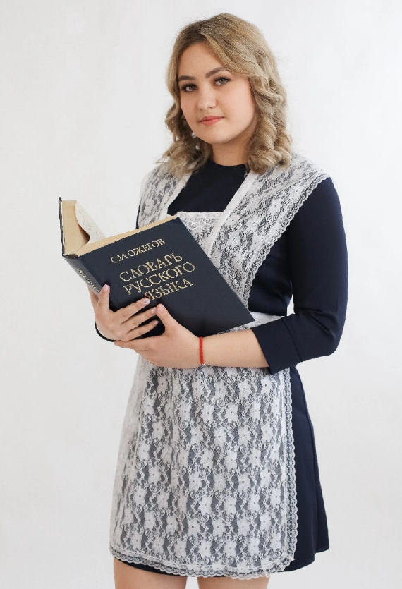
Примет он неравный, трудный бой.

Где веселье и отвага,
Где звучит задорный смех,
Знаем, там, конечно, Даша!
Имя на устах у всех!

Как у нашей Катеньки
Ручки белы, гладеньки,
Глазки малы, узеньки,
А блестят, как бусинки,
Бровки чёрною дугой,
Не найти другой такой.
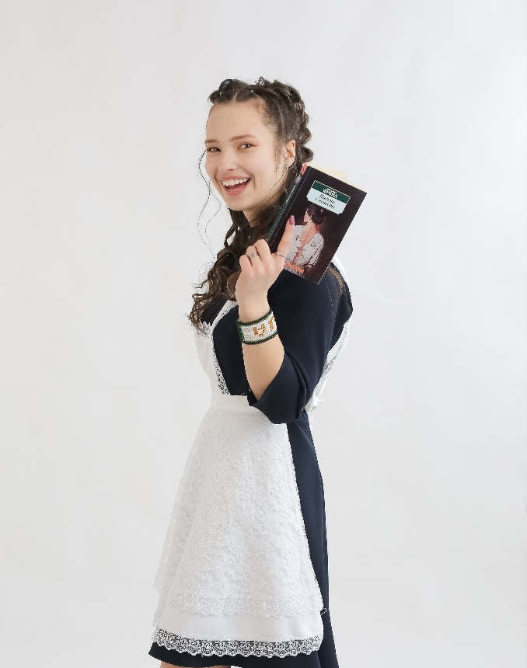

Саша, Санька, Александра,
Ты красотка и звезда.
Оставайся такой яркой
И роскошною всегда!
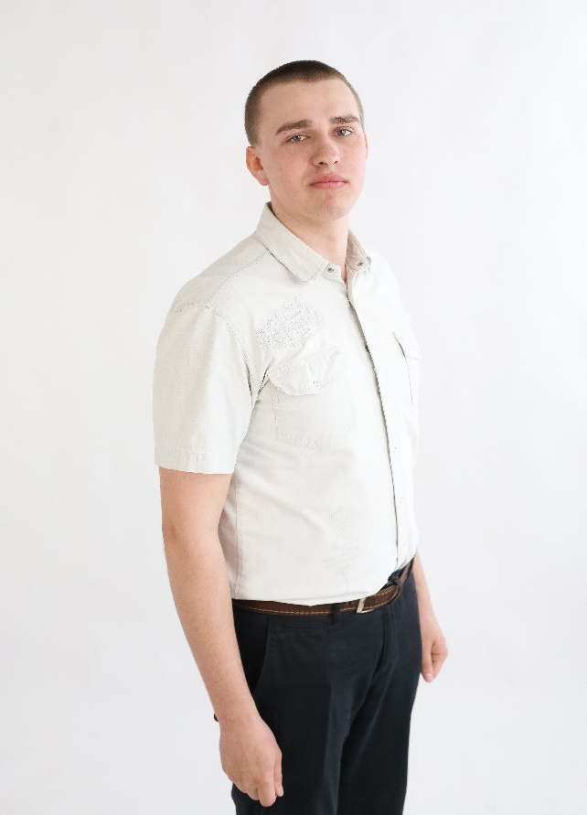
Твой разговор с врагами прост,
Что могут развязать войну:
В свой богатырский встанешь рост-
Закроешь грудью всю страну!

Если ты влюбился в Юлю,
То запомни: ты пропал!
В сердце выпущена пуля-
И убила наповал!

Когда появилась девочка наша,
Решили, что надо назвать ее Машей.
Имя другое на ум всем не шло.
И вряд ли другое ей подошло!
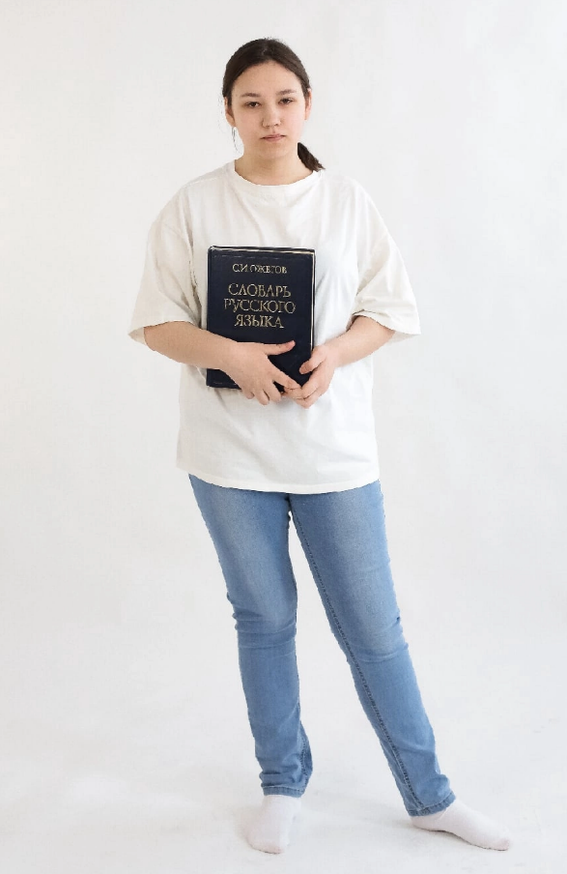

Чудеса с тобою пусть случаются,
Лучшие люди по жизни встречаются,
Верных друзей и хороших подруг,
Было кому, чтобы скрасить досуг!

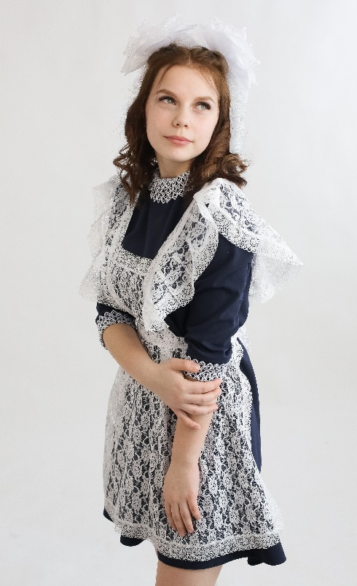
Ей поклонение привычно,
Где Лера, там всегда успех!
Её таланты безграничны,
Она умом обгонит всех!

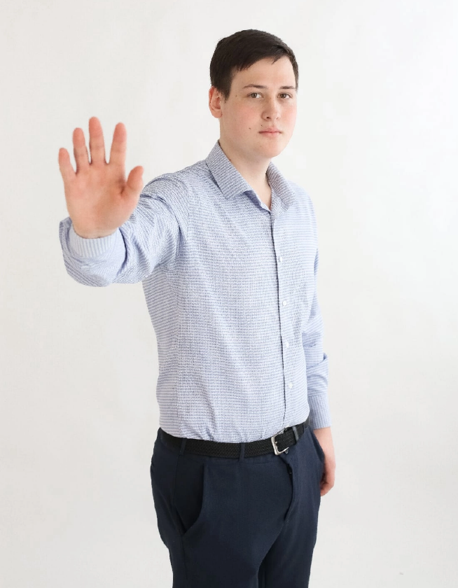

Паша наш очень учтив,
И умен он, и красив.
Всем ребятам он пример,
ну настоящий кавалер!
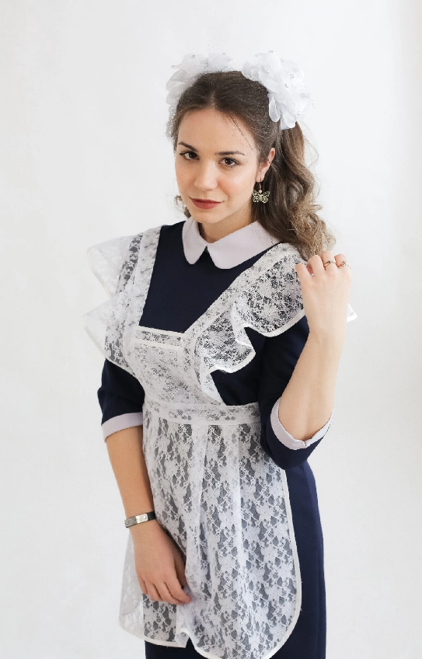

Радость наша, свет Елена,
Гордость и краса Вселенной.
Пусть чуток ты холодна,
Но фигуркою ладна!
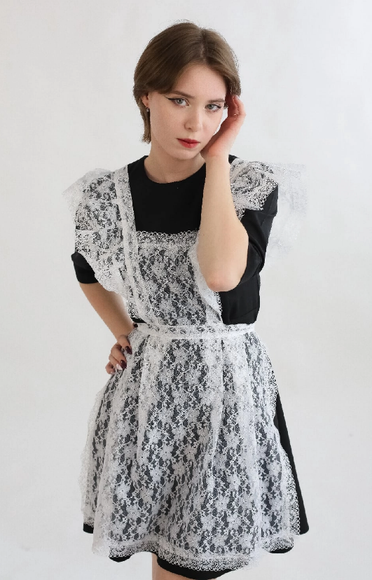
Как художник наша Даша
Нарисует вам пейзажи,
Натюрморты и портрет.
Лучше нашей Даши нет!
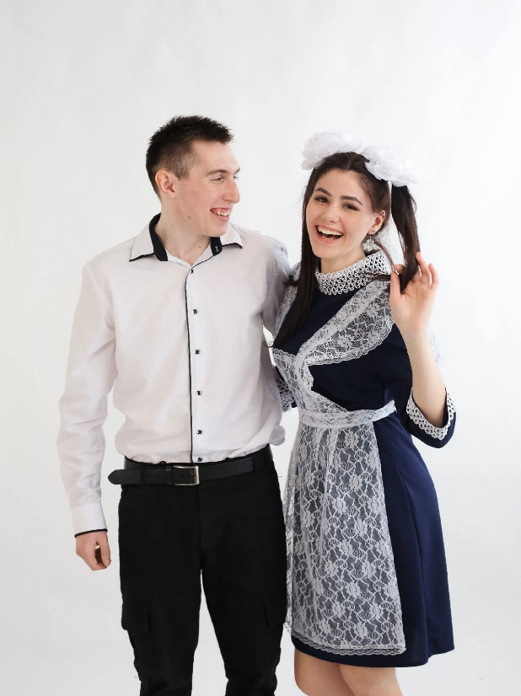
Характер Богом твердый тебе дан.
За словом не полезешь ты в карман.
Но именем мужским ты названа,
С ним ярче твоя женственность видна.

Быстро Макс наш повзрослел,
Всё усвоить он успел.
К новым знаньям он стремится.
и вождение пригодится.

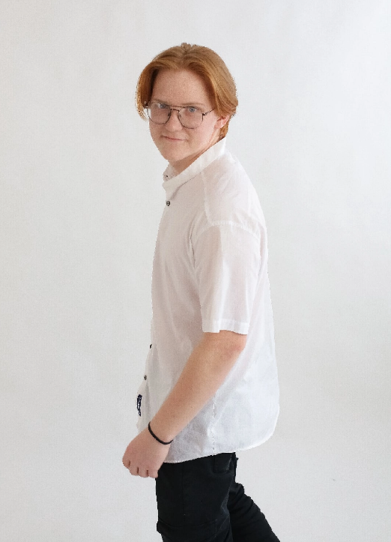
Наш Сергей – рубаха парень!
Он нигде не пропадёт.
Ну, а если нужно будет,
За собою поведёт.

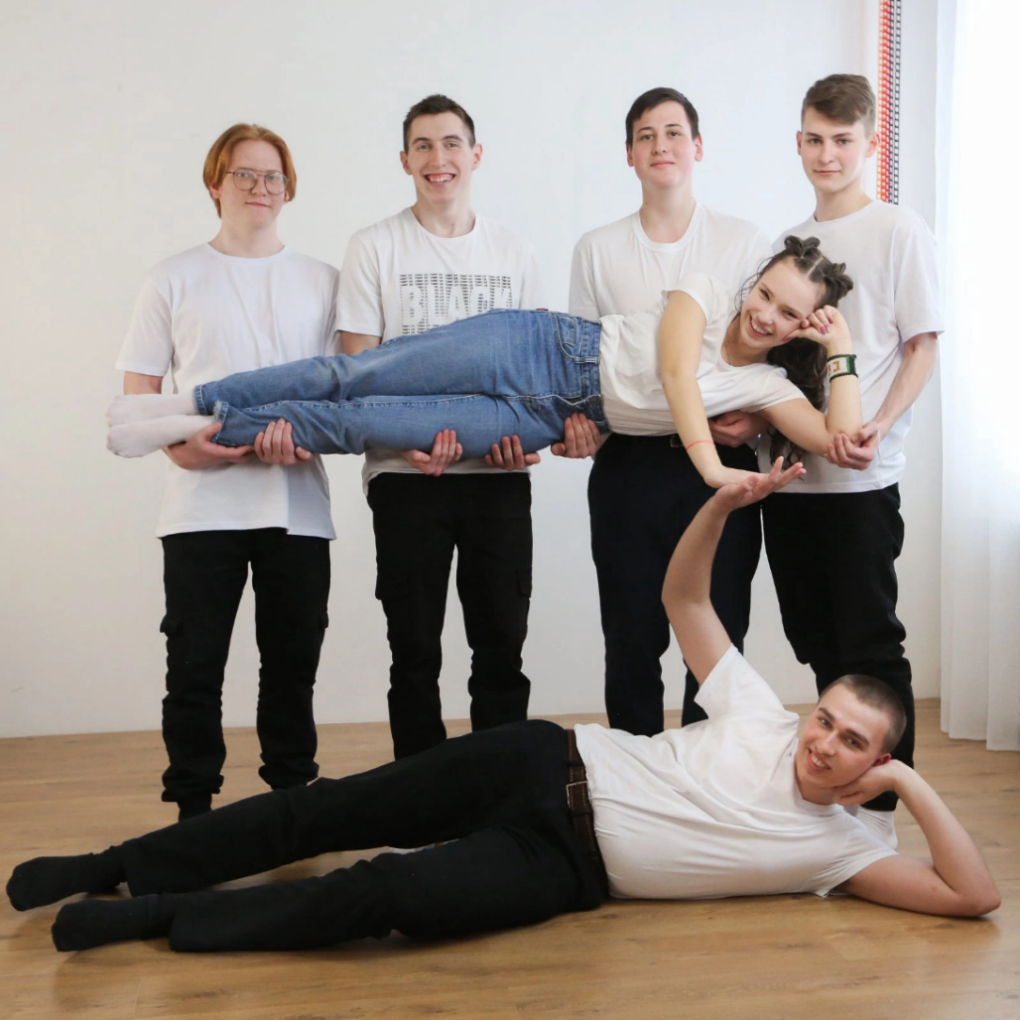

Не коллектив – цветущий луг:
Улыбки милые вокруг!
Повсюду радостные лица-
В вас невозможно не влюбиться!

